PERSBERICHT
Hedel, 01-03-2033

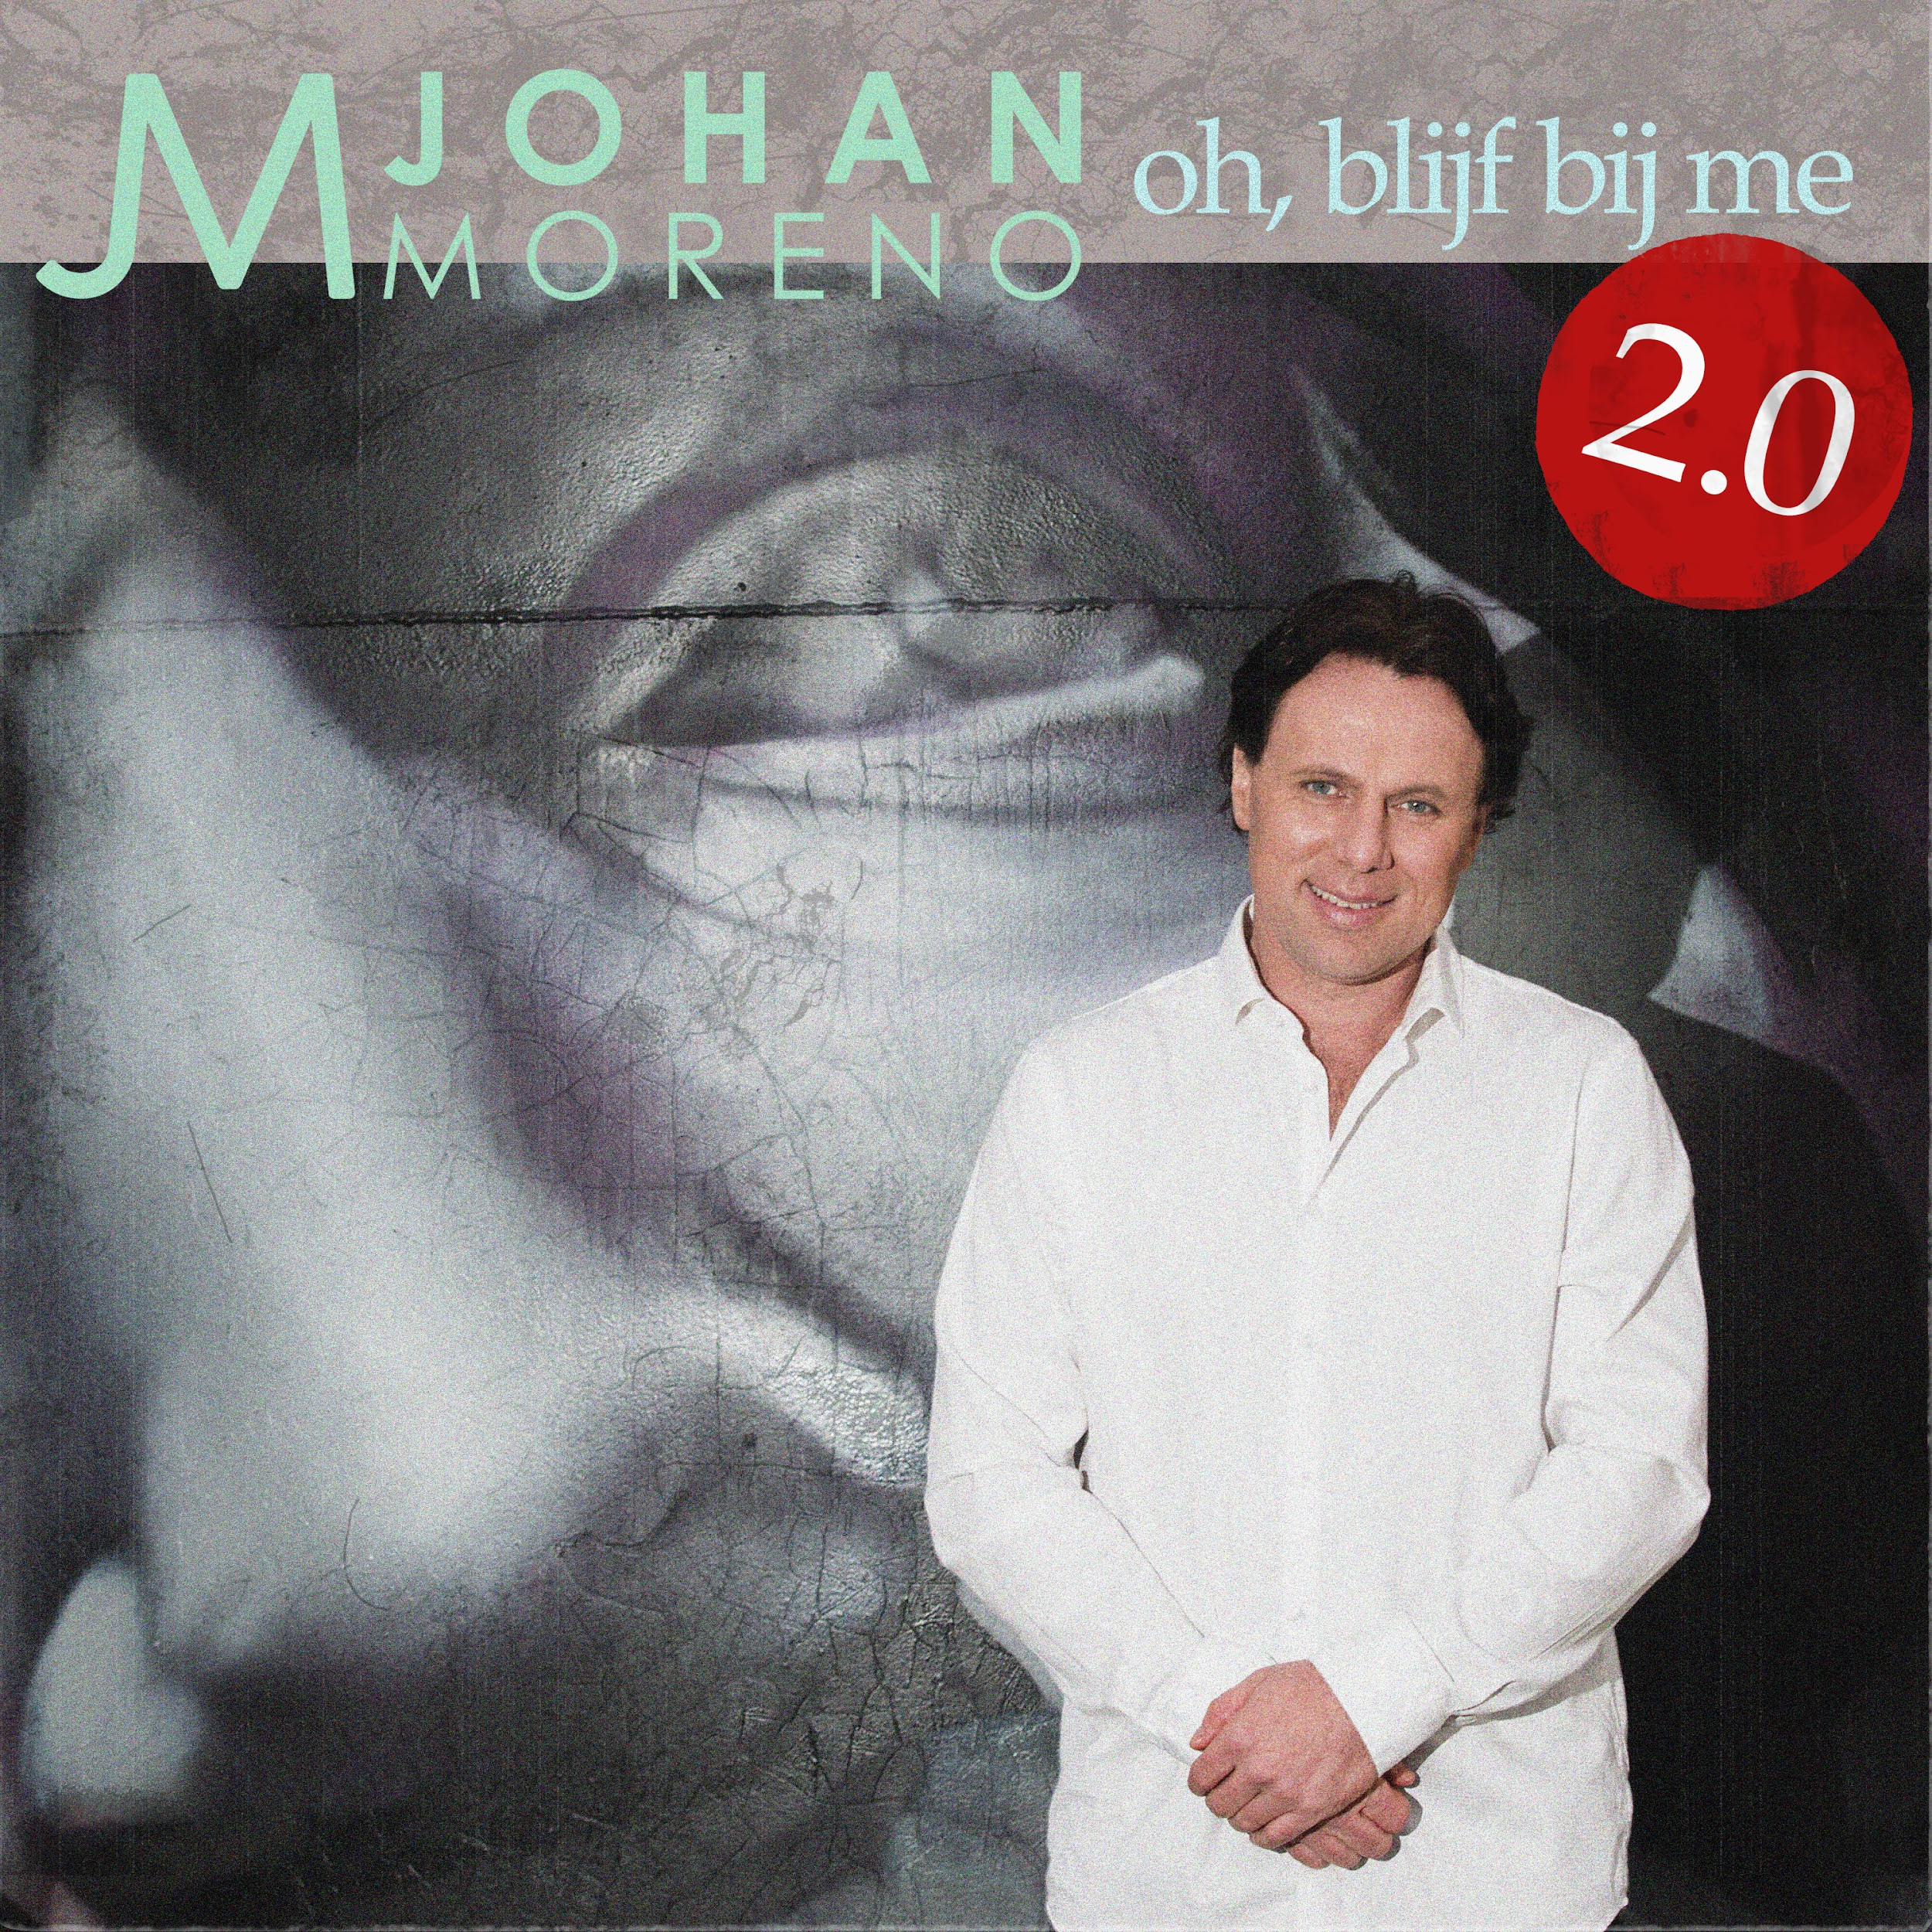

JOHAN MORENO BLAAST EEN FEESTELIJK LEVEN IN EEN OUDE PLAAT MET "OH, BLIJF BIJ ME 2.0"
Met "Oh, Blijf Bij Me 2.0" brengt de Brabantse Johan Moreno een nieuw sound aan een eigen oude single. Met accordeon en blazers krijgt de plaat een authentiek feest gevoel waardoor de voeten niet stil zullen staan. Een gegarandeerd feestgedruis in de feesttent.
De muziek en tekst is afkomstig uit de studio van Kees Tel, waar ook de versie van 2018 oorspronkelijk gemaakt is. "Ik heb altijd goed kunnen samenwerken met Kees, toen ik met het idee kwam om de oude single op te pimpen sprong hij zo achter de computer. Het resultaat is echt goed geworden." Volgens Johan Moreno
Met nummers zoals "Lieve Maria", "Lana" en "Mijn Mooiste Gedachte" heeft Johan Moreno meters weten te pakken in de markt. De single "Oh, Blijf Bij Me 2.0" geeft nog meer kracht voor succes.
“Oh, Blijf Bij Me 2.0” is vanaf 1 maart 2023 te streamen via de bekende platformen.

Bron: Van Hoesel Music
*EINDE PERSBERICHT*

NOOT AAN DE REDACTIE
Voor meer informatie, social media kanalen, pers-kit, foto’s, video’s en ander materiaal kunt u terecht op: http://www.vanhoeselmusic.com/Johan -moreno

RELEASE INFORMATIE
Release datum: 01-03-2023
Titel: Oh, Blijf Bij Me 2.0
Artiest: Johan Moreno
Lengte: 3:27
ISRC: NLW2R2350309
Barcode: 8785259568441
Catalogus code: VHM2301
Muziek: V. Clarke/A. Bell
Tekst: V. Clarke/A. Bell (Ned tekstbw. K. Tel)

Productie: V. Clarke/A. Bell
Arrangementen:
Mix:
Studio:
Mastering:

Artwork: Givano van Hoesel

Givano van Hoesel,

Van Hoesel Music

